**附：“古木夕羊”品牌简介：**

**“古木夕羊”**为杭州十大女装品牌之一，定位于知性、品位、风格、怡情的女性，设计风格细腻、简约、自然、内敛。“古木夕羊”选择了低调的“弱形式”风格，这既是一种品牌风格化的策略，同时也是一种反风格的策略。“古木夕羊”是前卫的保守风格，体现一种内向性的、印象的、叙述的，不添加多余装饰的风格，她不表现，不以强烈的局部或线条抒情，她强调的是隐喻，体验身体而非肉体事实的存在。“古木夕羊”意味着适度的简洁，对女性个体的重新定义，以及对女性穿着的一种整体化观念。

飞鸟和新酒（AVVN）是GMXY所属公司推出的全新诠释度假休闲的女装品牌，让顾客更多了一种清新、美好的选择，并在第二十届中国国际服装服饰博览会(CHIC2012)上首次亮相。飞鸟和新酒（AVVN）坚持"关怀与分享"的品牌文化，时尚的设计，舒适的穿着体验，合理的价格，使AVVN成为时尚女性的首选品牌。对“远方” 潜意识的向往，用旅行、度假的氛围让自己感受到舒适与放松，让自己找回忙碌生活中逐渐失去的幸福感，勇于探索新事物，不断的告诉自己：道路无数，属于自己的旅程却独一无二。

**GMXY和AVVN图片：**

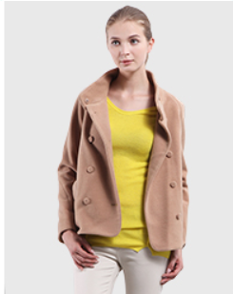 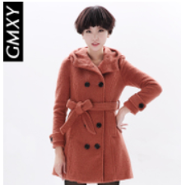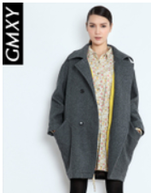

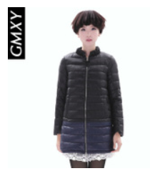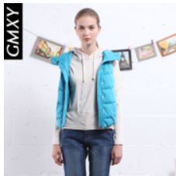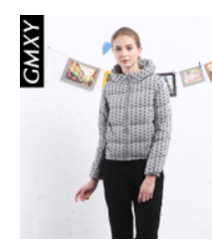

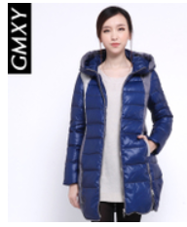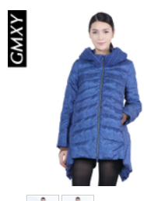

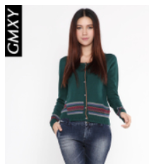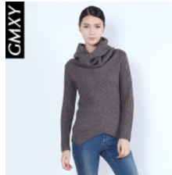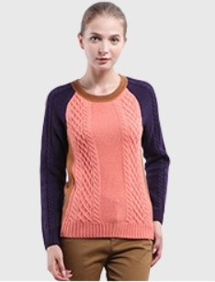

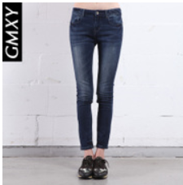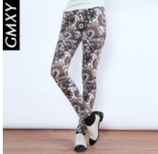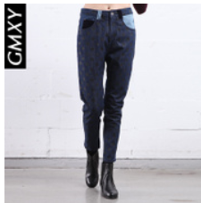

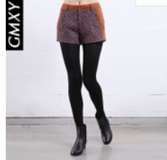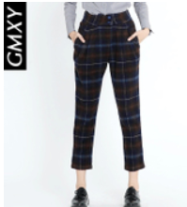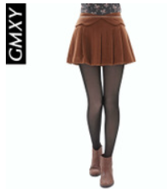

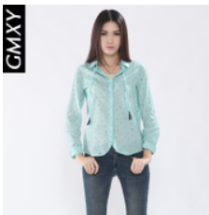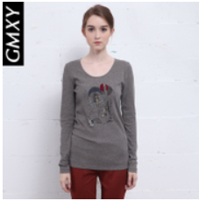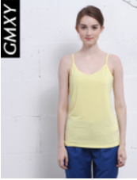

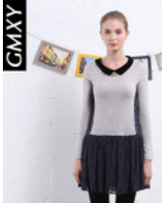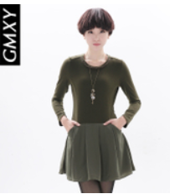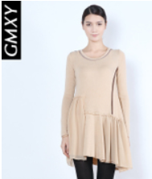

**GMXY和AVVN天猫旗舰店：**

[**http://gumuxiyang.tmall.com/?spm=a220o.1000855.1997427133.d4918061.OfkFNi**](http://gumuxiyang.tmall.com/?spm=a220o.1000855.1997427133.d4918061.OfkFNi)